## Электронная запись в детский сад

## для жителей Вологодской области

Опубликовано 26.08.2014 11:17

**ПОЛУЧЕНИЕ ГОСУДАРСТВЕННОЙ УСЛУГИ**

**«**Прием заявлений и постановка на учет в образовательные учреждения, реализующие основную образовательную программу дошкольного образования (детские сады)**»**

**ЧЕРЕЗ ЕДИНЫЙ ПОРТАЛ ГОСУДАРСТВЕННЫХ УСЛУГ**

**Инструкция пользователя**

**1. ВВЕДЕНИЕ**

Услуга «Прием заявлений и постановка на учет в образовательные учреждения, реализующие основную образовательную программу дошкольного образования (детские сады)» предоставляется в электронном виде через Единый портал государственных услуг.

Условия подачи заявления на постановку на учет в дошкольное образовательное учреждение (детский сад):

1. Для подачи заявления на постановку на учет в детский сад и на получение в дальнейшем места в детском саду, родителям (законным представителям) ребенка необходимо заполнить форму заявления на едином портале государственных услуг.

2. Заявление, поданное в электронном виде, будет рассмотрено так же как заявление родителя (законного представителя), который обратился с заявлением лично.

3. Датой постановки на учет считается дата подачи заявления в электронном или ином виде.

**2. ПОРЯДОК ПОЛУЧЕНИЯ УСЛУГИ В ЭЛЕКТРОННОМ ВИДЕ**

−   Для получения услуги необходимо зайти на Единый портал государственных услуг по адресу **https://www.gosuslugi.ru/.**

− Для оформления заявления на запись в детский сад необходимо авторизоваться, введя свой «логин» и «пароль» (если Вы уже зарегистрированы в системе).

Если Вы не зарегистрированы в системе, то Вам необходимо пройти регистрацию. Родитель регистрируется на портале госуслуг и получает письмом по почте код для входа на данный сайт.

− Далее необходимо выбрать Ваше местоположение, например  *Вологда* или *Вологодский район* – т.к. дошкольные образовательные организации привязаны к району проживания, а не к поселку, деревне и пр.

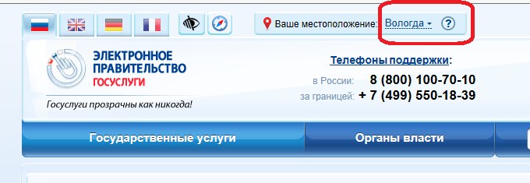

***Рисунок 1. Выбор местоположения.***

− Необходимо нажать на баннер "Государственные услуги", применить способ сортировки услуг по ведомствам, и в списке ведомств найти Департамент образования Вологодской области.

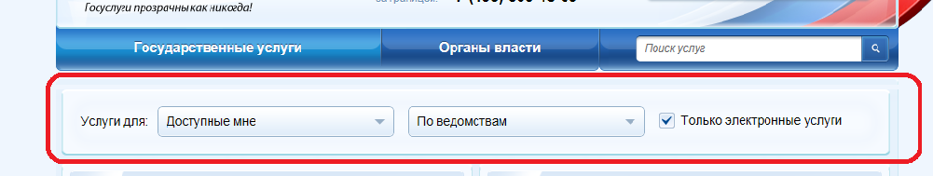

***Рисунок 2. Сортировка услуг.***

− В списке государственных услуг, оказываемых Департаментом образования Вологодской области, необходимо выбрать услугу «Прием заявлений и постановка на учет в образовательные учреждения, реализующие основную образовательную программу дошкольного образования (детские сады)» и нажать кнопку image03.

Для удобства заполнения форма разделена на 5 шагов:

1. Информация о заявителе.

2.Информация о ребенке

3. Дополнительная информация (имеющиеся льготы, потребность в особой группе по здоровью ребенка).

4. Выбор детского сада и времени пребывания ребенка в детском саду.

5.Согласие на обработку персональных данных и другая дополнительная информация.

Для перемещения между шагами используйте кнопки навигации между шагами в нижней части страницы заявления image04иimage05.

− На первом шаге необходимо заполнить Общую информацию о Заявителе (не о ребенке!). Обязательные поля отмечены *. Часть полей уже заполнена согласно сведениям, которые были указаны при регистрации на портале.

− На втором шаге необходимо заполнить Общую информацию о ребенке, данные свидетельства о рождении ребенка, и фактический адрес проживания ребенка.

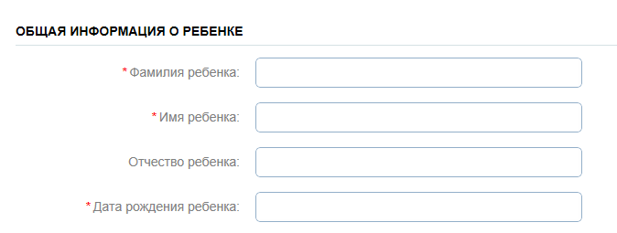Фамилия, имя, отчество ребенка указываются русскими буквами в именительном падеже (например – Иванов Иван Иванович). Если у ребенка нет отчества, поле «Отчество ребенка» не заполняется.

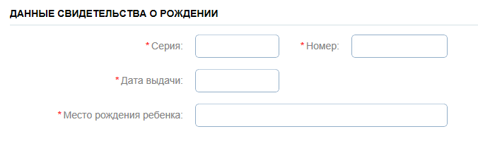

 Серия свидетельства о рождении РФ заполняется римскими цифрами (на клавиатуре латинская I), далее знак "дефис" и буквы русского алфавита: например I-КБ, II-АБ.

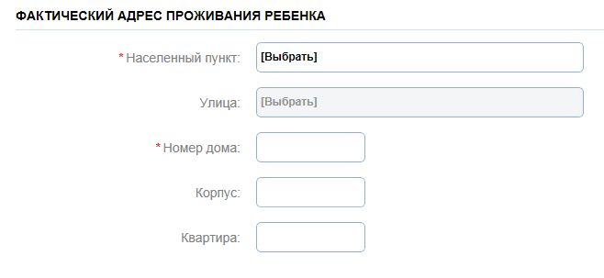

***Рисунок 3. Шаг 2.***

− На третьем шаге указывается информация о наличии льгот на постановку в очередь в детский сад и потребность ребенка по здоровью. Также необходимо указать дату желаемого зачисления.

Если у ребенка есть право на льготную запись в детский сад, укажите это в заявлении. Документальное подтверждение льготы можно прикрепить в электронном виде на 5 шаге или принести в органы Управления образования по месту жительства. В случае, если документальное подтверждение не предоставлено, заявление переводится в обычную очередь. В случае предоставления заведомо ложных сведений о наличии льготы заявление может быть удалено из системы. В случае, если у Вашего ребенка есть потребность в особой группе по состоянию здоровья, необходимо будет предоставить справку из учреждения медико-социальной экспертизы и/или заключения психолого-медико-педагогической комиссии о необходимости в особой группе. Справка предоставляется непосредственно комиссии по комплектованию групп детского сада.

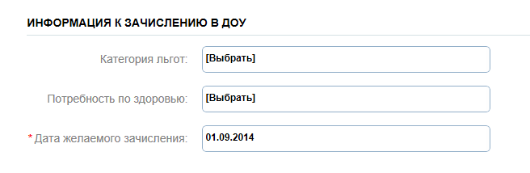

***Рисунок 4. Шаг 3.***

− На четвертом шаге необходимо указать информацию о желаемом дошкольном учреждении и времени пребывания в учреждении. В списке дошкольных учреждений отобразятся детские сады только Вашего района. Поле Дата подачи заявления является нередактируемым.

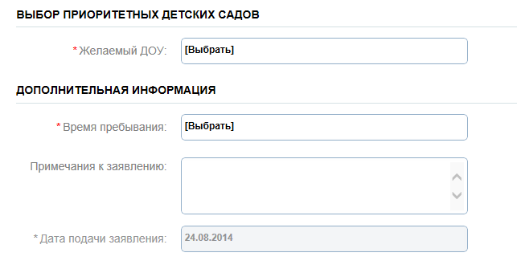

***Рисунок 5. Шаг 4.***

− На пятом шаге Вы можете представить по желанию электронные копии Заявления и документов о праве на льготы. Документы представляются в виде файлов в формате   PDF, DOC, DOCX, RTF, XLS, XLSX или JPG, содержащих отсканированный графический образ соответствующего бумажного документа, заверенного надлежащим образом и снабженного всеми необходимыми подписями. Перед отправкой заявления Вы должны дать согласие на обработку персональной информации в ведомственных информационных системах и подтвердить, что ознакомлены с Уставом и лицензией того дошкольного учреждения, в который желаете подать заявление на постановку в очередь. Не дав такого подтверждения и согласия, Вы не сможете отправить заявление в электронном виде.

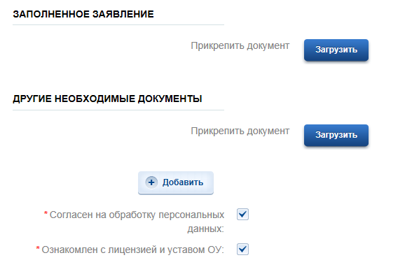

***Рисунок 6. Шаг 5.***

После того, как Вы заполнили и проверили заявление, нажмите кнопку image13.

Отобразится сообщение об отправке заявления и его номер. После успешной отправки заявления на адрес электронной почты приходит соответствующее уведомление.